Activité 1 : Le Rolling Bridge
Document 1  The Rolling Bridge est un pont londonien traversant le Grand Union Canal construit en 2004 et qui a comme particularité de s'enrouler comme la queue d'un scorpion pour permettre la circulation fluviale.  Ce pont a été conçu pour permettre le passage d'un bateau amarré dans le Grand Union Canal, tout en assurant la fonction de passerelle pour les piétons. The Rolling Bridge est donc un pont levant ou comme on peut l'appeler un pont déroulé.  Le pont est constitué de huit segments animés par des vérins hydrauliques. Refermé, le pont prend la forme d'un octogone [régulier], permettant ainsi la circulation fluviale.  (Extrait de Wikipédia) | 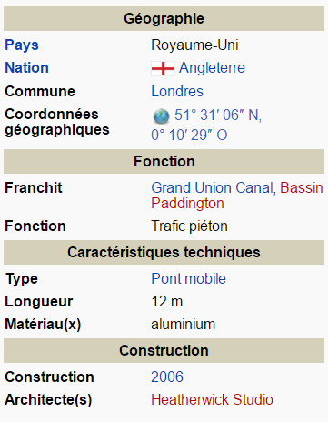
Document 2  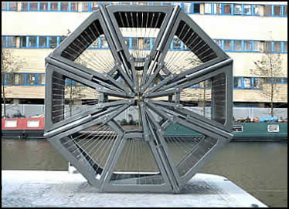  Photo : http://www.djwconsulting.co.uk/applicationfile3.html | Document 3  Définition : Un polygone régulier est un polygone dont tous les côtés ont la même longueur et dont tous les angles ont la même mesure.  Propriété : Si un polygone est régulier, alors il est inscriptible dans un cercle. Le centre du cercle est appelé centre du polygone.  Exemples :

A l’aide des documents précédents, représenter le polygone que forme le pont lorsqu’il est fermé, à l’échelle $_{\frac{1}{25}}$.

